Braas Taunus Pfanne StarMATT Ziegelrot Giebelstein 11 RECHTS

BMI Deutschland BRAAS

Eigenschaften

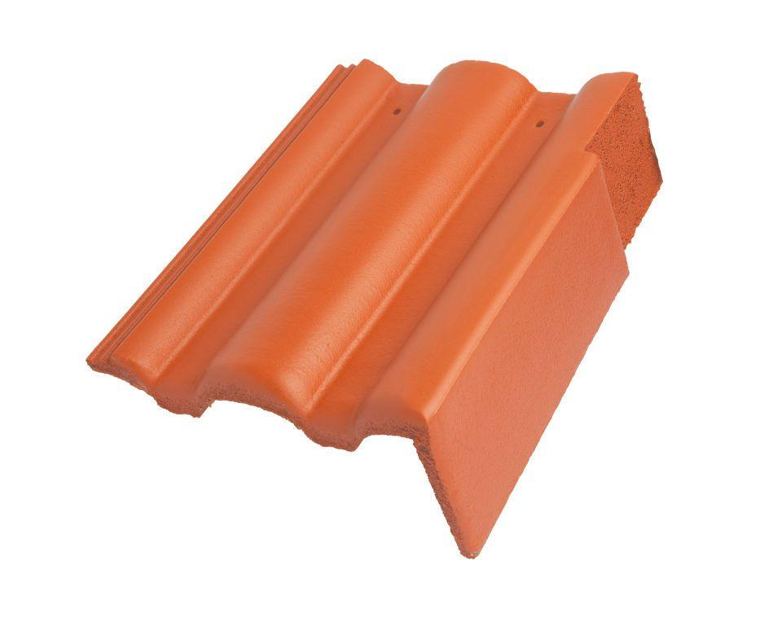

GTIN:

4015506240436

HAN:

05610284

Art Formstein

Ortgangstein

Falzausbildung

Längsfalz hoch liegend

Farbton

rot

Form

symmetrischer Mittelwulst

Format

Ganzer Stein

Breite (mm)

330,00

Länge (mm)

420,00

Ausrichtung

rechts

Ausstich Ortgangstein (mm)

110,00

Farbtonbezeichnung Hersteller

Ziegelrot